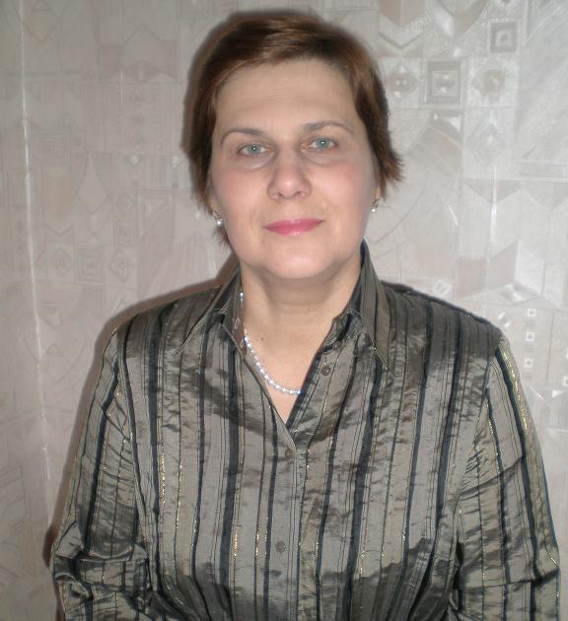
Плужникова Маргарита Станиславовна, учитель физики высшей категории МОУ СОШ №7 с углубленным изучением отдельных предметов «Образовательный центр», Почётный работник общего образования Российской Федерации.
Учителем физики в городе Новокуйбышевске работает с 1982 года после окончания физического факультета Самарского государственного университета. С 2001 года - в МОУ СОШ №7. В 2006 году она стала победителем конкурса лучших учителей Российской Федерации в рамках ПНП «Образование».
Ученики М.С. Плужниковой не только показывают высокие знания по физике, но и умеют применять их на практике, при решении конкретных задач, умеют самостоятельно работать с источниками информации и успешно презентовать свои работы.
За последние пять лет учащиеся Маргариты Станиславовны 5 раз побеждали на предметных олимпиадах по физике окружного и областного уровня, 7 раз становились победителями научно – практических конференций окружного, областного и всероссийского уровне; выпускники 11 классов показывают высокую результативность на ЕГЭ и успешно поступают в вузы на бюджетные места.
Добиваться высоких результатов учителю помогает использование современных педагогических технологий, знание индивидуальных и возрастных особенностей школьников, любовь к детям.

